Выбрать площадку для празднования Дня города в Старом Крюково можно на портале "Активный гражданин"
22.07.2016

Жители района Старое Крюково могут выбрать площадку для празднования "Дня города", приняв участие в голосовании, которое открыто на портале "Активный гражданин".
В настоящее время мнения жителей распределились следующим образом:
за спортивную площадку к корп.902 отдали свои голоса 44% проголосовавших, ей уступают спортивные площадки у корпусов 921 (16%) и 824 (15%).
Свой вариант предложили 9% голосовавших, а 16% - затруднились ответить.
Напомним, что принять участие в голосовании могут все желающие, но для этого надо зарегистрироваться на портале "Активный гражданин".
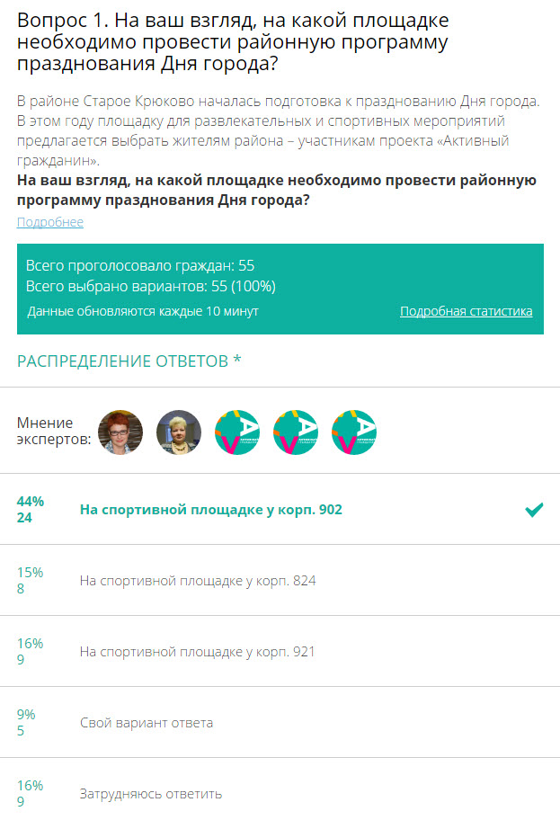

Адрес страницы: http://st-krukovo.mos.ru/presscenter/news/detail/3392923.html
Управа района Старое Крюково города Москвы

